**МИНОБРНАУКИ РОССИИ**

**Санкт-Петербургский государственный**

**электротехнический университет**

**«ЛЭТИ» им. В.И. Ульянова (Ленина)**

**Кафедра вычислительной техники**

отчет

**по лабораторной работе №8**

**по дисциплине «Программирование»**

Тема: Вывод на экран результатов вычислений

|  |  |  |
| --- | --- | --- |
| Студент гр. 9892 |  | Евсеева В. Д. |
| Преподаватель |  | Валов А.А. |

Санкт-Петербург

2021

**Цель работы.**

Освоение средств операционной системы для осуществления вывода данных.

**Задание.**

1) Отладить приведённую в методических указаниях программу и включить её в отчёт, закомментировав код.

2) Модифицировать вышеуказанную программу для вывода resmask в виде двоичного числа.

**Задание 1.**

**Код программы:**

TITLE VIVOD

.Model Small

.STACK 100h

;extrn resmask:byte ;в resmask хранится выводимый результат (двоичное число)

;Public VIVOD

.data

resmask db 14; переменная хранения результата

mes1 db 10,13,"RESULT: $"; переменная, хранящая сообщение о результате

.code

VIVOD:

mov ax,@data

mov ds,ax; передача в DS адреса начала сегмента данных

cmp resmask,10; сравнение resmask и 10

jb m1; если условие сравнения встречено, то перейти к m1 (resmask меньше 10)

sub resmask,10; Удаление старшего разряда

mov ah,09h; AH = 9 (прерывание для вывода)

mov dx,offset mes1 ;передача в DX адреса message

int 21h ; вывод в консоль «RESULT: »

mov dl,’1’ ; в регистр dl передаётся код символа ‘1’

mov ah,2 ; Вывод старшего разряда числа, хранящегося в dl

int 21h; вывод в консоль ‘1’

m1:

mov ah,09h; AH = 9 (прерывание для вывода)

mov dx,offset mes1 ;передача в DX адреса message

int 21h ; вывод в консоль «RESULT: »

mov dl,resmask; в регистр dl передаётся resmask

or dl,30h; получение кода символа

mov ah,2 ; выводит младший разряд или число меньше 10

int 21h; прерывание 21h

mov ax,4C00h; передача в регистр ax кода прерывания для завершения работы

int 21h; прерывание 21h

End VIVOD

Программа в результате работы выводит на экран число от 0 до 19, проверяя количество разрядов, сравнивая переменную resmask с 10. Если resmask больше или равно 10, вычитается старший бит и выводится на экран.

После этого при помощи наложения битовой маски в регистр DL записывается код символа младшего разряда.

В ASCII числа от 0 до 9 имеют коды от 30h до 39h. Поэтому для того, чтобы получить код символа от 0 до 9, необходимо наложить битовую маску на число.

Тестирование программы 1

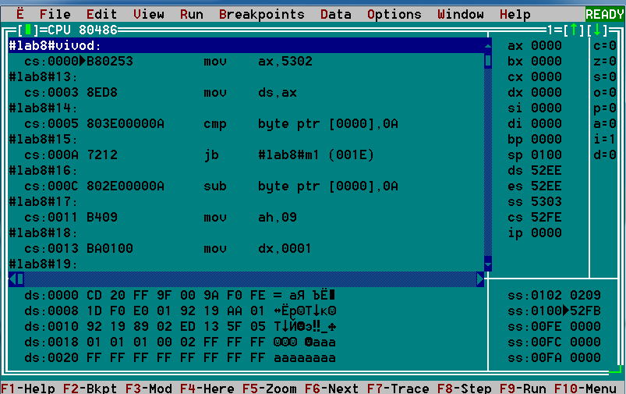

Рис. 1.1 – Программа до отладки

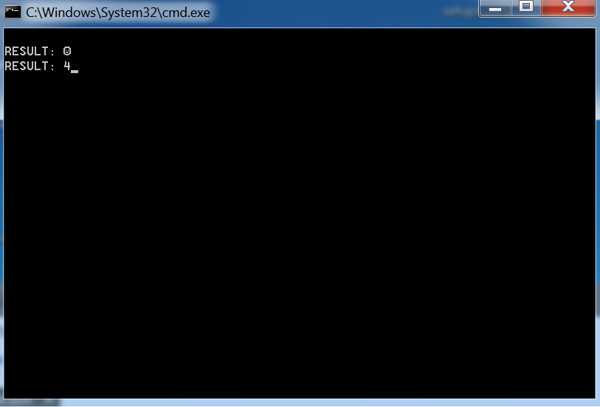

Рис. 1.2 – Программа после отладки

Ожидаемый результат – вывод разрядов десятичного числа 14 на экран, но вместо “1” отображается смайл: для исправления найденного бага требуется изменить код программы на:

TITLE VIVOD

.Model Small

.STACK 100h

;extrn resmask:byte ;в resmask хранится выводимый результат (двоичное число)

;Public VIVOD

.data

resmask db 14; переменная хранения результата

mes1 db 10,13,"RESULT: $"; переменная, хранящая сообщение о результате

.code

VIVOD:

mov ax,@data

mov ds,ax; передача в DS адреса начала сегмента данных

cmp resmask,10; сравнение resmask и 10

jb m1; если условие сравнения встречено, то перейти к m1 (resmask меньше 10)

sub resmask,10; Удаление старшего разряда

mov ah,09h; AH = 9 (прерывание для вывода)

mov dx,offset mes1 ;передача в DX адреса message

int 21h ; вывод в консоль «RESULT: »

mov dl,31h ; в регистр dl передаётся код символа ‘1’

mov ah,2 ; Вывод старшего разряда числа, хранящегося в dl

int 21h; вывод в консоль ‘1’

m1:

mov ah,09h; AH = 9 (прерывание для вывода)

mov dx,offset mes1 ;передача в DX адреса message

int 21h ; вывод в консоль «RESULT: »

mov dl,resmask; в регистр dl передаётся resmask

or dl,30h; получение кода символа

mov ah,2 ; выводит младший разряд или число меньше 10

int 21h; прерывание 21h

mov ax,4C00h; передача в регистр ax кода прерывания для завершения работы

int 21h; прерывание 21h

End VIVOD

Теперь:

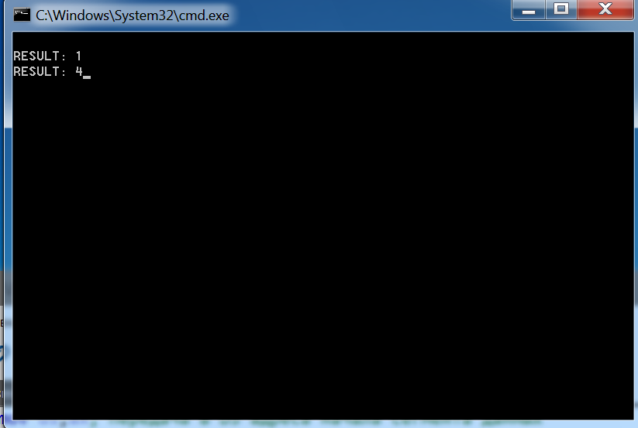

Рис. 1.3 – Программа после отладки и исправлений.

Тестирование программы 2

Поменяем в исходной программе десятичное число 14, состоящее из двух разрядов на десятичное число 6, состоящее из одного разряда.

Ожидаемый результат – вывод числа 6 на экран.

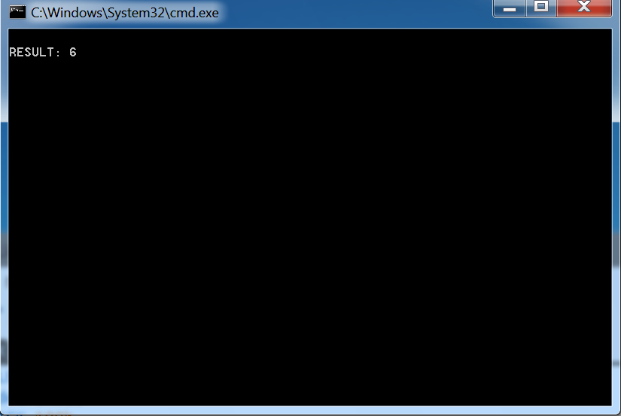

Рис. 1.4 – Программа после отладки

**Задание 2.**

**Код программы:**

TITLE VIVOD

.Model Small

.STACK 100h

;extrn resmask:byte ;в resmask хранится выводимый результат (двоичное число)

;Public VIVOD

.data

resmask db 214; переменная, двоичный код которой будет выведен в консоль

mes1 db 10,13,"RESULT: $"; переменная, хранящая сообщение о результате

.code

VIVOD:

mov ax,@data

mov ds,ax; передача в DS адреса начала сегмента данных

mov cx,8; счётчик цикла

for_cx:

mov ah,09h; AH = 9 (прерывание для вывода)

mov dx,offset mes1 ;передача в DX адреса message

int 21h ; вывод в консоль «RESULT: »

shl byte ptr [resmask],1; логический побитовый сдвиг

jc move_one_to_output; если произошёл перенос, вывести 1

mov dl,30h ; передача 0 в dl

jmp display_current_output; перейти к выводу на экран символа, который хранится в dl

move_one_to_output:

mov dl,31h; передача 1 в DL

display_current_output:

mov ah,2

int 21h

loop for_cx; цикл по cx для всех 8 бит числа

mov ax,4C00h; передача в регистр ax кода прерывания для завершения работы

int 21h

End VIVOD

Программа преобразует однобайтовое число в двоичной форме. Для этого в цикле с количеством итераций 8 (по числу бит в байте) происходит логический сдвиг влево на 1 бит и, если происходит перенос, что сигнализирует о значении бита в 1, выводится соответственно 1, а если нет, выводится 0. Для вывода в регистр DL записывается код символа.

Тестирование программы 1

Возьмем для тестирования трёхзначное число 21410=1101 01102.

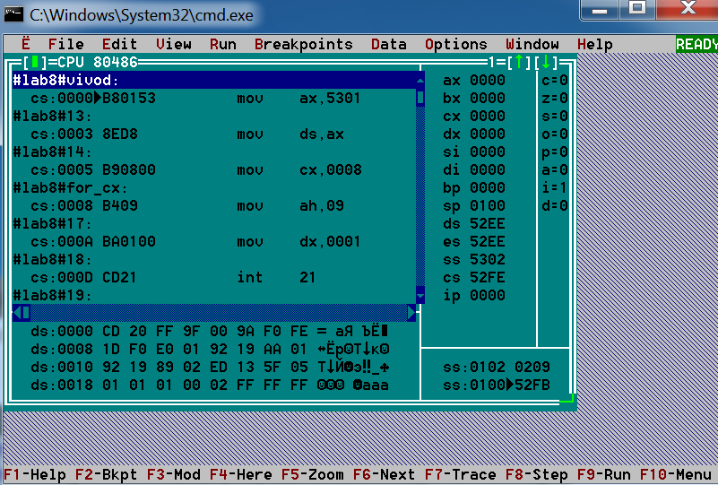

Рис. 2.1 – Программа до отладки

Ожидаемый результат:

21410=1101 01102

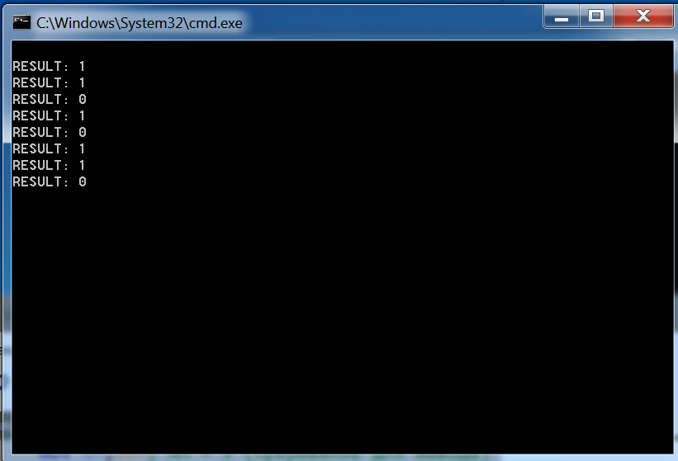

Рис. 2.2 – Программа после отладки

Ожидаемый результат подтвердился.

Тестирование программы 2

Возьмем для тестирования крайнее значение из диапазона – 255.

Ожидаемый результат:

25510 = 111111112

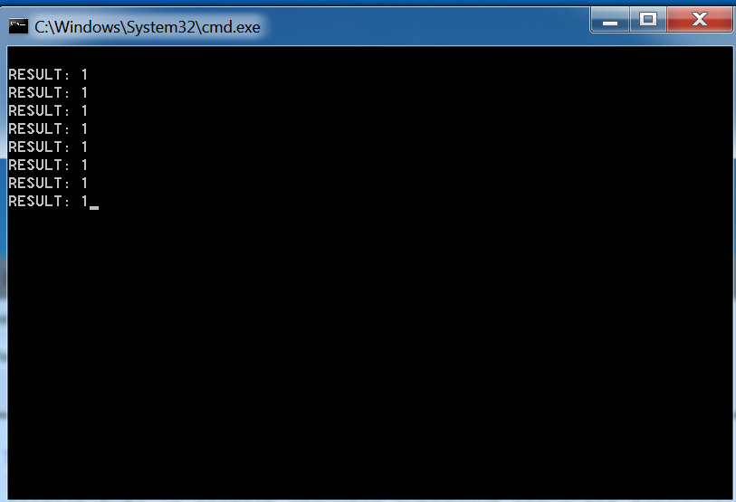

Рис. 2.3 – Программа после отладки

Ожидаемый результат подтвердился.

Тест 3.

Для последнего теста возьмём минимальное число из диапазона

010=0000 00002

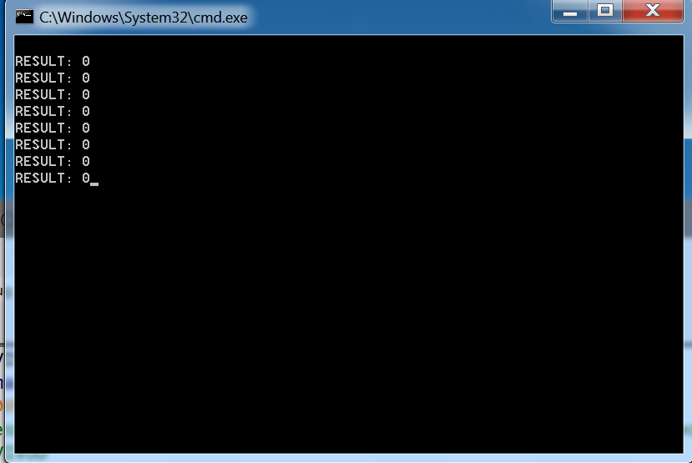

Рис. 2.4 – Программа после отладки

**Выводы.**

В результате данной лабораторной работы были освоены средства операционной системы для вывода данных, получен опыт работы с программой, использующей наложение битовой маски и выводящей введённое число в заданной системе счисления.